BỘ GIÁO DỤC VÀ ĐÀO TẠO  HƯỚNG DẪN CHẤM | KỲ THI CHỌN HỌC SINH GIỎI QUỐC GIA THPT NĂM 2015  Môn: SINH HỌC  Thời gian: 180 phút (không kể thời gian giao đề)  Ngày thi thứ hai: 09/01/2015  (Hướng dẫn chấm có 07 trang, gồm 12 câu)

I. Hướng dẫn chung
1. Cán bộ chấm thi chấm đúng như hướng dẫn chấm, đáp án – thang điểm của Bộ Giáo dục và Đào tạo.
2. Đối với câu, ý mà thí sinh có cách trả lời khác so với đáp án nhưng vẫn đúng thì vẫn cho điểm tối đa của câu, ý đó theo thang điểm.
3. Cán bộ chấm thi không quy tròn điểm thành phần, điểm từng câu, điểm toàn bài và tổng điểm 2 bài thi của thí sinh.
II. Hướng dẫn cụ thể
Câu 1 (2,0 điểm)
a) Nêu vai trò của êxôn trong gen phân mảnh. Sau khi các intron bị cắt bỏ thì trật tự sắp xếp và số lượng của êxôn trong mARN trưởng thành sẽ như thế nào ?
b) Đột biến điểm ở intron có ảnh hưởng đến êxôn không ? Giải thích.
Hướng dẫn chấm
a) (1,5 điểm)
- Vai trò của êxôn trong gen phân mảnh là mã hóa các axit amin để cấu trúc nên chuỗi polipeptit và mã hóa phân tử ARN. Trong vùng mã hóa axit amin, mỗi êxôn quy định một miền cấu trúc biểu hiện chức năng của prôtêin. (0,5 điểm)
- Số lượng và trình tự các êxôn:
+ Về trật tự: sau khi các intron bị cắt bỏ thì trật tự sắp xếp của các êxôn trong mARN trưởng thành có thể bị xáo trộn, tuy nhiên thường giữ nguyên như trật tự vốn có trên gen. Các vị trí của êxôn đầu (ở đầu 5’) và cuối (ở đầu 3’) thường không thay đổi. (0,5 điểm)
+ Về số lượng: một vài êxôn có thể bị loại bỏ do cơ chế điều hòa hoạt động của gen. Ví dụ, gen mã hóa troponinT gồm 5 êxôn mã hóa cho 2 loại prôtêin cơ mà mARN trưởng thành khác nhau, trong đó dạng 1 không có êxôn 4, còn dạng 2 không có êxôn 3. (0,5 điểm)
b) (0,5 điểm)
Nếu đột biến intron là đột biến nguyên khung thì không ảnh hưởng đến êxôn, còn nếu là đột biến dịch khung thì có thể làm biến đổi intron thành trình tự mã hóa axit amin, bổ sung thêm trình tự nuclêôtit mã hóa axit amin vào các êxôn, làm cho chuỗi peptit dài ra khi được tổng hợp sẽ có hại cho cơ thể sinh vật. (0,5 điểm)
Câu 2 (2,0 điểm)
a) Nêu hậu quả của các dạng đột biến sau:
- Đột biến ở mã bộ ba khởi đầu dịch mã.
- Đột biến ở vùng ranh giới nhận biết intron – êxôn.
- Đột biến mất 1 cặp nuclêôtit trong vùng êxôn của gen.
- Đột biến mất bộ ba kết thúc dịch mã.
b) Ở sinh vật lưỡng bội, sự tương tác giữa các alen của một gen đối với sự hình thành tính trạng được biểu hiện như thế nào ? Cho ví dụ.
Hướng dẫn chấm
a) (1,0 điểm)
Hậu quả của các dạng đột biến:
- Đột biến ở mã bộ ba khởi đầu dịch mã ngăn cản quá trình dịch mã bình thường. (0,25 điểm)
- Đột biến ở vùng ranh giới nhận biết intron – êxôn ảnh hưởng đến quá trình hoàn thiện mARN bình thường, tạo ra các phân tử mARN bất thường. (0,25 điểm)
- Đột biến mất 1 cặp nuclêôtit trong vùng êxôn của gen dẫn đến đột biến dịch khung làm thay đổi thành phần các bộ ba mã hóa tính từ điểm xảy ra đột biến, đưa đến hàng loạt axit amin bị thay thế, vì vậy phần lớn trường hợp prôtêin mất chức năng. (0,25 điểm)
- Đột biến mất bộ ba kết thúc dịch mã làm cho sự dịch mã không kết thúc đúng điểm, chuỗi polipeptit bổ sung các axit amin mới có thể làm bất hoạt hay giảm hoạt tính của prôtêin. (0,25 điểm)
b) (1,0 điểm)
Sự tương tác giữa các alen trong cặp gen tương ứng đối với sự hình thành tính trạng ở sinh vật lưỡng bội được biểu hiện ở các trường hợp sau:
- Alen trội át chế hoàn toàn alen lặn (A > a) nên thể dị hợp (Aa) biểu hiện tính trội hoàn toàn. Ví dụ: Trong thí nghiệm của Menđen, F₁ Aa toàn hoa đỏ. (0,25 điểm)
- Alen trội át chế không hoàn toàn alen lặn nên thể dị hợp (Aa) biểu hiện tính trội không hoàn toàn hay tính trạng trung gian. Ví dụ: P: Hoa đỏ (AA) x Hoa trắng (aa), F₁: Hoa màu hồng (Aa). (0,25 điểm)
- Hai alen tác động đồng trội. Ví dụ: I^{A}I^{B} – nhóm máu AB. (0,25 điểm)
- Tác động gây chết khi ở thể đồng hợp. Ví dụ: P: Chuột lông vàng (Aa) x Chuột lông vàng (Aa) cho F₁ có tỉ lệ: 2 con lông vàng : 1 con lông đen. Kết quả này cho thấy AA gây chết. (0,25 điểm)
Câu 3 (2,0 điểm)
Khi cho hai dòng thuần chủng cùng loài là cây hoa đỏ và cây hoa trắng giao phấn với nhau, thu được F₁ 100% cây hoa đỏ. Cho F₁ giao phấn với nhau, thu được F₂ gồm 368 cây hoa trắng và 272 cây hoa đỏ.
a) Hãy giải thích và viết sơ đồ cơ sở di truyền sinh hóa về sự hình thành màu hoa đỏ ở cây F₂.
b) Bằng cách nào xác định được cây hoa trắng ở F₂ có kiểu gen đồng hợp về tất cả các alen lặn ?
Cho biết: không có hiện tượng gen gây chết và đột biến, với bậc tự do (n - 1) = 1; α = 0,05 thì x² (khi bình phương) lí thuyết – 3,84.
Hướng dẫn chấm
a) (1,25 điểm)
- Tỉ lệ kiểu hình ở F₂ qua kiểm định có 2 tỉ lệ chấp nhận được là: 9 cây hoa trắng : 7 cây hoa đỏ và 37 cây hoa trắng : 27 cây hoa đỏ. Tuy nhiên, tỉ lệ 9 cây hoa trắng : 7 cây hoa đỏ không chấp nhận được vì F₁ 100% cây hoa đỏ với sự hiện diện của các alen trội trong kiểu gen. (0,25 điểm)
- Từ tỉ lệ 37 cây hoa trắng : 27 cây hoa đỏ cho thấy tổng tỉ lệ kiểu hình ở F₂ là 64 là kết quả kết hợp của 8 loại giao tử đực với 8 loại giao tử cái của F₁. Suy ra F₁ dị hợp về 3 cặp gen quy ước là AaBbDd biểu hiện màu hoa đỏ. (0,25 điểm)
- F₁ x F₁: AaBbDd x AaBbDd
- Ở F₂ hoa đỏ chiếm tỉ lệ 27/64 là kết quả của sự kết hợp của 3/4 A – x 3/4 B – x ¾ D- = 27/64 A-B-D-. (0,25 điểm)
- Sơ đồ di truyền sinh hóa hình thành màu hoa đỏ ở cây F₂:
Chất trắng 1 → Chất trắng 2 → Chất trắng 3 → Màu hoa đỏ (0,5 điểm)
(Chất trắng hay chất không màu đều được)
b) (0,75 điểm)
Để xác định được cây hoa trắng ở F₂ có kiểu gen đồng hợp về tất cả các alen lặn thì cần tiến hành giao phấn giữa các cây hoa trắng ở F₂ với cây F₁. Nếu kết quả phép lai nào thu được tỉ lệ 7 cây hoa trắng : 1 cây hoa đỏ thì cây hoa trắng F₂ đồng hợp về tất cả các alen lặn. (0,5 điểm)
P_{b}: Cây hoa đỏ F₁ x Cây hoa trắng F₂
AaBbDd aabbdd
F_{b}: 1AaBbDd:(1AaBbdd:1AabbDd:1aaBbDd:1Aabbdd:1aaBbdd:1aabbDd:1aabbdd)
1 cây hoa đỏ : 7 cây hoa trắng (0,25 điểm)
Câu 4 (1,5 điểm)
Trong công nghệ tạo động vật chuyển gen, gen chuyển được gắn vào một vị trí (locut) trên nhiễm sắc thể của tế bào động vật. Bằng phương pháp nào có thể tạo ra động vật có kiểu gen đồng hợp về gen chuyển ?
Hướng dẫn chấm
Trong tế bào lưỡng bội ở động vật, nhiễm sắc thể tồn tại dưới dạng cặp nhiễm sắc thể tương đồng, do đó các gen tồn tại thành từng cặp alen, có thể giống hoặc khác nhau. Trong công nghệ tạo động vật chuyển gen, gen chuyển được gắn vào 1 vị trí (locut) trên nhiễm sắc thể động vật. Khi đó gen chuyển chỉ tồn tại dưới dạng 1 alen. (0,5 điểm)
Gen chuyển được gắn vào 1 vị trí (locut) trên nhiễm sắc thể của động vật mang gen chuyển, khi đó để tạo ra động vật có kiểu gen đồng hợp về gen chuyển thì cần phải có phương pháp lai giống sử dụng động vật mang gen chuyển là con đầu lòng (hay P) cho lai cận huyết hoặc lai nghịch … (0,5 điểm)
Căn cứ vào kết quả của phép lai để xác định sự di truyền của tính trạng do gen chuyển biểu hiện; sau đó tiến hành tiếp tục theo dõi sự di truyền của tính trạng do gen chuyển quy định qua các thế hệ lai cho đến khi tạo ra được kiểu gen đồng hợp về gen chuyển thông qua sự biểu hiện của tính trạng, nghĩa là khi cho các cá thể mang tính trạng do gen chuyển quy định giao phối với nhau đều cho kết quả đồng tính về tính trạng do gen chuyển quy định. (0,5 điểm)
Câu 5 (1,5 điểm)
Vì sao các đặc điểm thích nghi của sinh vật chỉ hợp lí tương đối ? Sự hợp lí tương đối của các đặc điểm thích nghi có liên quan với sự tác động của các hình thức chọn lọc tự nhiên như thế nào ?
Hướng dẫn chấm
- Các đặc điểm thích nghi của sinh vật chỉ hợp lí tương đối vì (0,75 điểm):
+ Mỗi đặc điểm thích nghi của sinh vật là sản phẩm của chọn lọc tự nhiên trong hoàn cảnh sống nhất định nên nó chỉ phù hợp với hoàn cảnh sống đó.
(0,25 điểm)
+ Khi hoàn cảnh sống thay đổi thì đặc điểm thích nghi cũ sẽ bất lợi trong hoàn cảnh sống mới, vì vậy nó sẽ bị thay thế bằng đặc điểm khác thích nghi hơn.
(0,25 điểm)
+ Ngay trong hoàn cảnh sống ổn định, các đột biến và biến dị tổ hợp vẫn phát sinh, trong đó có những biến dị có lợi hơn xuất hiện, do đó các đặc điểm thích nghi không ngừng hoàn thiện. (0,25 điểm)
- Các đặc điểm thích nghi có liên quan với sự tác động của các hình thức chọn lọc được thể hiện (0,75 điểm):
+ Khi mỗi đặc điểm của cơ thể mang tính thích nghi nghĩa là nó mang tính phổ biến trong quần thể. Đặc điểm này được chọn lọc ổn định duy trì cho đến khi điều kiện sống thay đổi. (0,25 điểm)
+ Khi hoàn cảnh sống thay đổi thì hướng chọn lọc cũng thay đổi nên chọn lọc vận động đào thải các đặc điểm thích nghi cũ tỏ ra bất lợi trong hoàn cảnh sống mới và bảo tồn, tăng cường những kiểu hình mới xuất hiện tỏ ra thích nghi hơn.
(0,25 điểm)
+ Khi hoàn cảnh sống ổn định kéo dài thì chọn lọc ổn định vẫn phát huy tác động trước các biến dị di truyền không ngừng xuất hiện trong quần thể để hoàn thiện các đặc điểm thích nghi. (0,25 điểm)
Câu 6 (1,5 điểm)
a) Nêu những khác biệt về tác động của di – nhập gen (dòng gen) và phiêu bạt gen trong tiến hóa nhỏ.
b) Sự biến đổi mức độ dòng gen có liên quan như thế nào với sự hình thành loài mới ở động vật ?
Hướng dẫn chấm
a) Khác biệt (0,5 điểm)
Di – nhập gen | Phiêu bạt gen
- Có khả năng làm thay đổi tần số các alen của cả hai quần thể cho và nhận, trong đó chủ yếu là quần thể nhận, tuy nhiên sự thay đổi thường không lớn.  - Các cá thể nhập cư mang đến quần thể nhận những alen mới làm phong phú vốn gen của quần thể. (0,25 điểm) | - Có khả năng làm thay đổi đột ngột hay lớn tần số các alen do các yếu tố ngẫu nhiên bất thường xuất hiện.  - Làm nghèo vốn gen của quần thể, trong đó có thể loại bỏ một số loại alen, thậm chí đó là các alen có lợi. (0,25 điểm)

b) (1 điểm)
Mức độ dòng gen phản ánh mức độ của quá trình hình thành loài mới:
- Ban đầu, khi hai quần thể mới được hình thành do phân li từ một quần thể gốc, dòng gen dễ diễn ra, chứng tỏ chưa có sự phân hóa. Khi hai quần thể có sự cách li địa lí, dòng gen ít diễn ra. Điều đó cho thấy hai quần thể đã thành hai nòi.
(0,5 điểm)
- Khi có sự cách li trước hợp tử, dòng gen rất hiếm xảy ra. Điều này cho thấy hai loài phụ đang được hình thành. Khi có sự cách li sau hợp tử, dòng gen không diễn ra là tín hiệu cho thấy hai loài mới được hình thành. (0,5 điểm)
Câu 7 (2,0 điểm)
Quá trình tiến hóa tạo ra gen có chức năng mới có thể được hình thành theo những cách nào ?
Hướng dẫn chấm
Sự tiến hóa tạo ra gen có chức năng mới có thể được hình thành theo những cách thức sau:
- Đột biến gen: Mỗi lần đột biến gen làm xuất hiện alen mới với chức năng mới. Theo thời gian các alen cũ và mới lại tiếp tục phát sinh đột biến tạo nên các alen mới với các chức năng mới, nhờ đó tạo ra hiện tượng dãy alen. Qua chọn lọc, các alen mới có giá trị phù hợp với hoàn cảnh sống được chọn lọc bảo tồn trở thành gen có chức năng mới. Một vùng trong hệ gen vốn không mã hóa tích lũy các đột biến trở thành gen có chức năng với ưu thế chọn lọc nào đó được chọn lọc tự nhiên bảo tồn.
(0,5 điểm)
- Lặp gen kèm theo đột biến gen:
+ Các gen mới được hình thành qua đột biến từ các bản sao của các gen có sẵn do lặp gen tạo ra. Các gen lặp tích lũy các đột biến, đặc biệt là các đột biến thay thế có lợi được chọn lọc tăng cường trở thành gen mới. (0,25 điểm)
+ Sự lặp gen có thể được tạo thành do trao đổi chéo không cân của cặp nhiễm sắc thể tương đồng xảy ra ở kì đầu giảm phân 1 đưa đến lặp đoạn ở nhiễm sắc thể, do đó đưa đến lặp gen. Lặp gen còn có thể xảy ra do hiện tượng “trượt” trong tái bản ADN do mạch làm khuôn xê dịch so với mạch tương đồng mới được tổng hợp hoặc một phần của mạch làm khuôn được dùng làm khuôn 2 lần, vì vậy một đoạn AND bị lặp lại. (0,25 điểm)
- Lặp và xáo trộn êxôn:
+ Giống như quá trình trao đổi chéo không cân ở cặp nhiễm sắc thể tương đồng, một êxôn nhất định trong gen có thể lặp lại trên một nhiễm sắc thể này, song lại mất đi trên một nhiễm sắc thể kia. Loại prôtêin do gen mang các êxôn lặp lại mã hóa chứa hai bản sao của một miền prôtêin làm tăng cường sự biểu hiện chức năng của prôtêin nếu prôtêin này trở nên ổn định hơn. (0,25 điểm)
+ Sự kết cặp và đôi khi phối trộn giữa các êxôn khác nhau của cùng một gen hoặc giữa 2 gen không alen với nhau do các lỗi tái tổ hợp trong quá trình giảm phân, có thể dẫn đến sự hình thành những prôtêin mới với những chức năng mới.
(0,25 điểm)
- Tác động của yếu tố di truyền vận động:
+ Yếu tố di truyền vận động khi di chuyển có thể mang theo một hoặc vài êxôn nằm ở vùng lân cận đến cài vào intron của gen khác, tạo ra một tổ hợp êxôn mới có thể dẫn đến hình thành gen mới. (0,25 điểm)
+ Yếu tố di truyền vận động có thể tạo ra các trình tự nuclêôtit giống nhau nằm trên cùng cặp nhiễm sắc thể tương đồng cung cấp các vị trí dễ xảy ra trao đổi chéo dẫn đến tái tổ hợp các êxôn có thể dẫn đến hình thành các gen mới. Sự trao đổi chéo không cân dẫn đến hiện tượng lặp gen, sau đó nhờ các đột biến điểm phát sinh và phân hóa các bản sao để tạo ra gen mới. (0,25 điểm)
Câu 8 (1,5 điểm)
Ở một quần thể động vật sinh sản hữu tính, giới đực là dị giao tử (XY), giới cái là đồng giao tử (XX), có tần số alen A (nằm ở vùng không tương đồng trên nhiễm sắc thể X) tại thế hệ thứ hai ở giới đực là 0,4 và ở giới cái là 0,5. Các cá thể của quần thể giao phối ngẫu nhiên với nhau qua các thế hệ.
Hãy xác định tần số alen A ở giới đực và giới cái tại thế hệ thứ nhất (thế hệ đầu tiên) và thế hệ thứ tư. Độ chênh lệch tần số alen A giữa giới đực và giới cái qua các thế hệ ngẫu phối có sự biến đổi như thế nào ?
Hướng dẫn chấm
- Tần số alen A ở giới đực thế hệ thứ hai bằng 0,4 chính là tần số alen A ở giới cái thế hệ thứ nhất.
Gọi x là tần số alen A ở giới đực tại thế hệ thứ nhất vậy có phương trình sau:
1/2 (0,4 + x) = 0,5 → 0,4 + x = 1 → x = 0,6. (0,5 điểm)
- Tần số alen A ở giới cái thế hệ thứ ba = 1/2 (0,4 + 0,5) = 0,45
Tần số alen A ở giới đực thế hệ thứ ba chính bằng tần số alen A ở giới cái thế hệ thứ hai = 0,5. (0,25 điểm)
- Tần số alen A ở giới cái thế hệ thứ tư = 1/2 (0,45 + 0,5) = 0,475
Tần số alen A ở giới đực thế hệ thứ tư chính bằng tần số alen A ở giới cái thế hệ thứ ba = 0,45. (0,25 điểm)
- Độ chênh lệch của tần số alen A ở hai giới đực và cái giảm dần qua các thế hệ ngẫu phối:
0,2 → 0,1 → 0,05 → 0,025. Độ chênh này giảm đi một nửa sau mỗi thế hệ ngẫu phối. (0,5 điểm)
Câu 9 (1,0 điểm)
Bảng dưới đây cho biết sự thay đổi tỉ lệ sinh, tỉ lệ tử vong, tỉ lệ di cư và tỉ lệ nhập cư của một quần thể động vật từ năm 1980 đến năm 2000:
 | 1980 | 1990 | 2000
Tỉ lệ sinh | 2,4% | 2,0% | 2,3%
Tỉ lệ tử vong | 1,0% | 1,2% | 0,9%
Tỉ lệ di cư | 0,3% | 0,5% | 0,2%
Tỉ lệ nhập cư | 0,8% | 0,9% | 1,0%

Dựa vào thông tin ở bảng trên, hãy vẽ đồ thị phản ánh tỉ lệ tăng trưởng của quần thể động vật đó trong khoảng thời gian từ 1980 đến năm 2000.
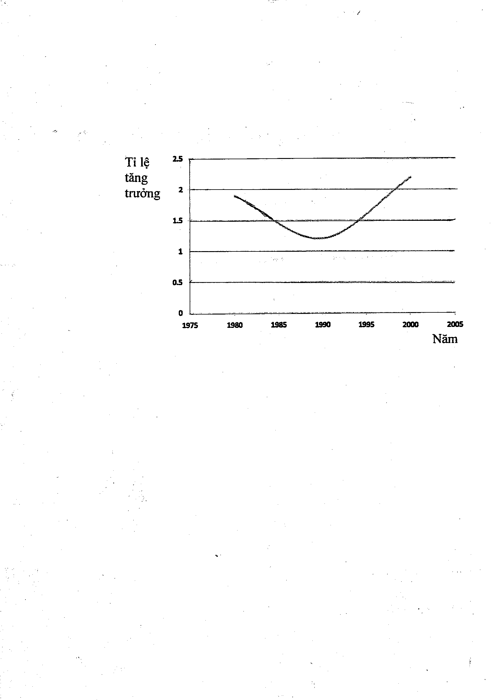
Hướng dẫn chấm
Để vẽ được đồ thị phản ánh tỉ lệ tăng trưởng của quần thể đó, ta phải tính được tỉ lệ tăng trưởng của quần thể ở từng thập kỉ (0,5 điểm)
- Ở thập kỉ 1980 là: (2,4% + 0,8%) – (1% + 0,3%) = 1,9%.
- Ở thập kỉ 1990 là: (2,0% + 0,9%) – (1,2% + 0,5%) = 1,2%.
- Ở thập kỉ 2000 là: (2,3% + 1%) – (0,9% + 0,2%) = 2,2%.
Đồ thị: (0,5 điểm)

Câu 10 (2,0 điểm)
Hãy nêu các đặc điểm sinh thái về vị trí trong chuỗi thức ăn, sinh khối và vai trò tác động trong quần xã của các nhóm sinh vật sau: sinh vật sản xuất, động vật ăn thực vật, động vật ăn động vật và sinh vật phân giải. Lấy ví dụ minh họa cho từng nhóm sinh vật đó.
Hướng dẫn chấm
Đặc điểm sinh thái của các sinh vật trong quần xã:
- Sinh vật sản xuất: là đầu vào của chu trình vật chất, nằm ở bậc 1 của chuỗi thức ăn và tháp sinh thái, thường có sinh khối lớn hơn các sinh vật ở các bậc khác, có vai trò quyết định sự ổn định của quần xã. Những sinh vật sản xuất có sinh khối lớn và hoạt động mạnh giữ vai trò là loài ưu thế trong quần xã. Ví dụ: tất cả các thực vật, tảo, … có khả năng quang hợp của quần xã. (0,5 điểm)
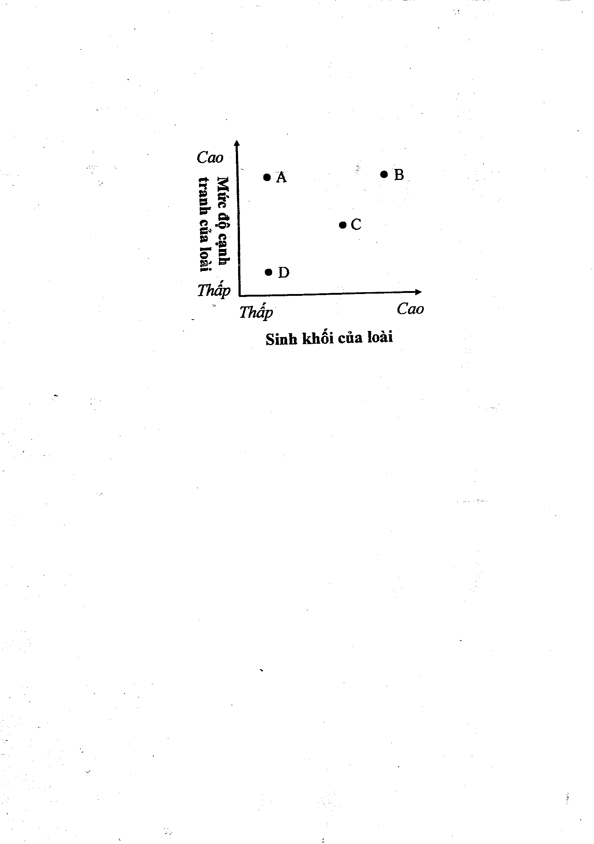
- Động vật ăn thực vật: nằm ở bậc 2 của chuỗi thức ăn (là sinh vật tiêu thụ bậc 1), sinh khối tổng số thường lớn hơn sinh khối của động vật ăn thịt, có tác động làm thay đổi quần xã một cách từ từ. Tuy nhiên, môi trường sẽ bị suy thoái nghiêm trọng khi chăn thả động vật quá mức làm suy giảm thảm thực vật. Ví dụ: trâu, bò, cừu, … là những động vật ăn thực vật trong quần xã. (0,5 điểm)
- Sinh vật phân giải gắn liền với tất cả các mắt xích trong chuỗi thức ăn, sinh khối thường không lớn, trực tiếp phân giải xác sinh vật từ chất hữu cơ thành chất vô cơ. Ví dụ: giun đất, vi khuẩn, … (0,5 điểm)
Câu 11 (1,5 điểm)
Trong hình bên, kí hiệu A, B, C, D là các loài khác
nhau trong một hệ sinh thái. Hãy cho biết:
- Mỗi kí hiệu trên tương ứng với mỗi loài nào sau
đây: loài thứ yếu, loài ưu thế, loài ngẫu nhiên hay loài chủ
chốt ?
- Đặc điểm sinh thái và mức độ tác động của mỗi
loài A, B, C, D tới các loài khác và tới sự biến đổi của hệ
sinh thái.
Hướng dẫn chấm
a) A là loài chủ chốt; B là loài ưu thế; C là loài thứ yếu; D là loài ngẫu nhiên.
(0,5 điểm)
b) Loài chủ chốt là loài động vật ăn thịt, hung dữ có sinh khối thấp nhưng hoạt động mạnh, làm biến đổi mạnh hệ sinh thái thông qua khống chế chuỗi thức ăn.
(0,25 điểm)
- Loài ưu thế là loài có số lượng cá thể nhiều, sinh khối lớn và hoạt động mạnh, làm biến đổi hệ sinh thái, tác động mạnh mẽ làm thay đổi các nhân tố vô sinh của hệ sinh thái. Loài ưu thế thường là thực vật có kích thước lớn. (0,25 điểm)
- Loài thứ yếu: là những loài luôn cạnh tranh với loài ưu thế và thay thế loài ưu thế ở những giai đoạn tiếp theo của diễn thế sinh thái. Loài thứ yếu có đăc điểm gần giống với loài ưu thế, thường là thực vật có số lượng cá thể nhiều, sinh khối lớn và hoạt động mạnh làm thay đổi các nhân tố vô sinh của quần thể. (0,25 điểm)
- Loài ngẫu nhiên là loài có sinh khối thấp, tác động yếu và không thường xuyên tới các nhân tố sinh thái của hệ sinh thái. (0,25 điểm)
Câu 12 (1,5 điểm)
Nêu nguyên nhân và vai trò của sự cạnh tranh giữa các cá thể trong quần thể. Những yếu tố nào làm hạn chế sự cạnh tranh giữa các cá thể trong quần thể ?
Hướng dẫn chấm
- Nguyên nhân xảy ra cạnh tranh giữa các cá thể trong quần thể: khi mật độ cá thể của quần thể tăng lên quá cao, trong khi đó nguồn sống của môi trường không đáp ứng được cho mọi cá thể trong quần thể dẫn đến các cá thể cạnh tranh nhau nguồn sống như thức ăn, nơi ở, ánh sáng, đực, cái, … (0,5 điểm)
- Vai trò: nhờ có cạnh tranh giữa các cá thể trong quần thể mà số lượng và sự phấn bố các cá thể trong quần thể duy trì trạng thái cân bằng giúp cho loài tồn tại và phát triển. Mặt khác, sự cạnh tranh cùng loài thúc đẩy quá trình chọn lọc tự nhiên.
(0,5 điểm)
- Những yếu tố làm hạn chế sự cạnh tranh giữa các cá thể trong quần thể:
+ Mật độ cá thể của quần thể thường được điều chỉnh về trạng thái cân bằng cho nên số lượng cá thể của quần thể thường nằm dưới ngưỡng mà môi trường có thể chịu đựng được. (0,25 điểm)
+ Các cá thể trong quần thể bao giờ cũng có khả năng tiềm ẩn để phân li ổ sinh thái nhất là ổ sinh thái dinh dưỡng. (0,25 điểm)

